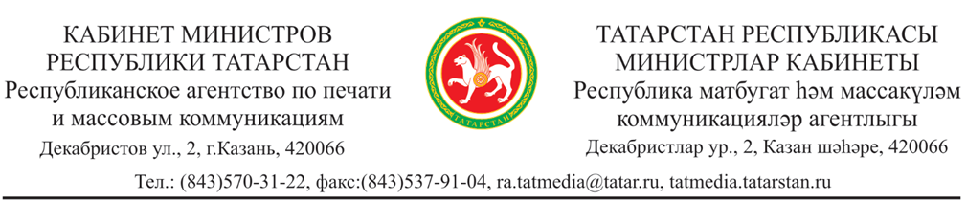

|  |  |
| --- | --- |
| ПРИКАЗ  «___» ________202__г. №_____ | БОЕРЫК |

О внесении изменений в Положение о специальном журналистком конкурсе среди республиканских средств массовой информации на лучшее освещение вопросов противодействия коррупции «Коррупция: взгляд журналиста», утвержденное приказом Республиканского агентства по печати и массовым коммуникациям «Татмедиа» от 29.06.2022 №101-п «Об утверждении Положения о специальном журналистком конкурсе среди республиканских средств массовой информации на лучшее освещение вопросов противодействия коррупции «Коррупция: взгляд журналиста».

# B рамках реализации государственной программы «Реализация антикоррупционной политики Республики Татарстан на 2015 – 2024 годы», утвержденной постановлением Кабинета Министров Республики Татарстан от 19.07.2014 № 512, ПРИКАЗЫВАЮ:

# внести в Положение о специальном журналистском конкурсе среди республиканских средств массовой информации на лучшее освещение вопросов противодействия коррупции «Коррупция: взгляд журналиста», утвержденное приказом Республиканского агентства по печати и массовым коммуникациям «Татмедиа» от 29.06.2022 №101-п «Об утверждении Положения о специальном журналистком конкурсе среди республиканских средств массовой информации на лучшее освещение вопросов противодействия коррупции «Коррупция: взгляд журналиста», следующие изменения:

# абзац первый пункта 3.1 изложить в следующей редакции:

# «3.1. В Конкурсе принимают участие авторы, отдельное журналисты, авторские коллективы или редакции, зарегистрированные в качестве СМИ (далее-СМИ)»;

# абзац второй пункта 3.1 изложить в следующей редакции:

# «Заявителями на участие в Конкурсе являются авторы, отдельные журналисты, авторские коллективы или редакции, зарегистрированные в качестве СМИ, подавшие заявку в соответствие с пунктом 4.7. настоящего Положения (далее-заявители).»;

# абзац первый подпункта «г» пункта 4.7. изложить в следующей редакции:

# «для авторов, отдельных журналистов, авторских коллективов:»;

# абзац пятый подпункта «д» пункта 4.8. изложить в следующей редакции:

# «Авторские коллективы или редакции СМИ, подающие совместные работы, дополнительно представляют соглашение о распределении денежных средств в процентном соотношении в случае присуждения конкурсной работе призового места.»;

# в пункте 9.9. слово «журналистских» заменить на «авторских».

Руководитель А.С.Салимгараев